|  |  |
| --- | --- |
| Полное название проекта | *Искусство мастеров нашего города* |
| Автор проекта | *Третьякова Н.В. Панина Н.Н* |
| Продолжительность проекта | *1неделя* |
| Тип проекта | *краткосрочный* |
| Участники проекта (взрослые, дети) | *Все дети группы, родители, воспитатели, специалисты ДОО* |
| Возраст детей | *3-4года* |
| Цель проекта | *Развивать эстетическое восприятие детей через приобщение к декоративной деятельности, учить видеть красоту цвета в народных игрушках (дымковских).* |
| Задачи проекта:   * для детей; * для педагогов; * для родителей; * для социальных партнеров | *Способствовать формированию гармоничных детско-родительских отношений, в процессе совместного творчества.* |
| *Привлекать родителей к проектной деятельности* |
| *Раскрытие творческих способностей в семье. Ощущение личной сопричастности к образованию и воспитанию своего ребенка.* |
| Форма проведения итогового мероприятия проекта | *Дневная (в повседневной жизни и на занятиях)* |
| Название итогового мероприятия проекта | *Выставка детских работ «Дымковская игрушка»* |

***«Искусство мастеров нашего города»***

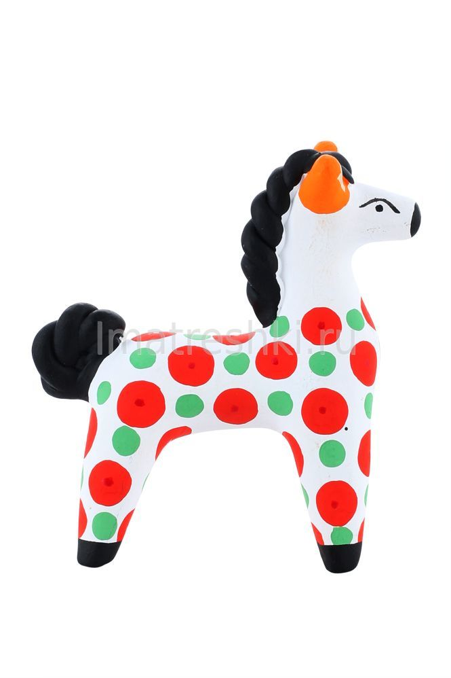**Подготовили воспитатели:**

**Панина Наталья Николаевна**

**Третьякова Наталья Владимировна**

**Срок реализации**: 20.08 – 24.08 2018г.

**Участники проекта:** Дети, воспитатели младшей группы**,** родители воспитанников.

**Вид проекта:** познавательный, краткосрочный, групповой.

**Возраст детей: 3-**4 г.

**Участники проекта:** дети младшей группы, воспитатель, родители, музыкальный руководитель.

***Актуальность****:* Дымковская глиняная игрушка – это чудо-ремесло. И взрослых, и детей привлекают яркие, забавные игрушки. Изделия эти радуют глаз, поднимают настроение, раскрывают мир веселого праздника. Дымковские игрушки просты, но своеобразны, наивны и выразительны. Они дают возможность показать и фантазию ваятеля, и творчество художника, отразить в своей работе эстетическое видение и чувствование окружающего мира.

Использование дымковской народной игрушки в дошкольном учреждении дает возможность решать задачи художественного развития и воспитания детей; постоянное продуманное знакомство с промыслом, планомерное, целенаправленное обучение лепке и росписи игрушек позволяет добиваться хороших изобразительных навыков у детей, развивает у них творческую инициативу, уверенность, активность, самостоятельность; воспитывает интерес к народному творчеству.

Русская народная игрушка является особым видом народного творчества. Она будит мысль и фантазию ребенка. От занятия к занятию в ходе данного проекта развивается фантазия и воображение ребенка; вся деятельность подводит его к восприятию художественных достоинств предмета, учит сравнивать предметы, выделять их отличительные признаки, красоту, декоративность и любоваться дымковской игрушкой.

***Задачи:***

1. Познакомить детей с дымковской игрушкой, учить украшать дымковскими узорами силуэты игрушек и других предметов.
2. Развивать восприятие цвета, закреплять знания цветов.
3. Развивать интерес детей к изобразительной деятельности, русской художественной культуре.
4. Формировать навыки использования инструментов и материалов для рисования (как держать карандаш, кисть, промывать ее, как набирать краску и т.д.) и аппликации (как намазывать кисточкой фигуру, прижимать салфеткой ,формировать навыки аккуратной работы.

**Понедельник**

**Рассматривание** с детьми оформленной выставки в утренний отрезок времени, «Народные игрушки»,  *Рассматривание* альбомов для детского художественного творчества «Наш вернисаж» («Дымковская игрушка».

Цель: развивать наблюдательность, любознательность, внимание; учить любоваться народной игрушкой, яркостью и красотой ее узоров.

альбома  «Дымка»

Игра – занятие: "Игрушки в гости к нам пришли"

*Задачи:* Закрепить знания детей о народных игрушках.  Развивать мыслительные процессы: память, творческое воображение, связную и выразительную речь. Использовать полученные знания в речевом общении. Воспитывать любовь детей к игрушкам, воспитывать дружелюбие, вызвать интерес, любознательность.

**Вторник**

**Беседа «**Из чего же мы сделаны», закрепляем историю происхождения дымковской игрушки, материал из которого они сделаны.

«По какому мостику пройти» **(проблемная ситуация)**

**Разучивание песенок и стихо**в о дымковских игрушках

**Дид. игра**. «Сложи узор» (цель: закреплять знания о характерных особенностях и технике росписи дымковской игрушки (элементы узора, цветовая гамма), развивать умение складывать узор из отдельных элементов по образцу)

**Рисование** «Красивый полосатый коврик»

Программное содержание: Познакомить детей с дымковскими игрушками. Учить рисовать линии слева направо, вести кисть по ворсу неотрывно; хорошо набирать краску на кисть; тщательно промывать кисть; рисовать другим цветом аккуратно, Развивать восприятие цвета, закреплять знания цветов. Вызвать положительный эмоциональный отклик на произведение искусства.

**Игра малой подвижности «**Скачет лошадка**»**

**Сюжетная игра** «Что делают козлик и индюк?»

**Раскраски** «У дымковской игрушки красивая одежка».

**Среда**

**Игра-инсценировка** «У игрушек новоселье» (дети выбирают сами игрушек, наряжают их, игрушки приглашает в гости, угощает чаем с баранками и т.д.)

**Подвижная игра**  «Лошадки»

**Разрезные картинки на тему** «Дымковские игрушки» (учить собирать картинку из 4-6 частей, развивать эстетическое восприятие).

**Худ. прод. деятельность**

Тема «Дымковская лошадка»

Программное содержание: Продолжать знакомить детей с дымковской росписью, ее элементами – кругами разного размера. Закреплять умение рисовать круги. Учить правильным приемам закрашивания краской, не выходя за контур. Повторять изображение, заполняя все пространство силуэта. Воспитывать чувство сопереживания, желание помочь.

**Подвижная игра «Птички в гнездышках»**

**Дид.игра.** «Найди дымковскую игрушку» (цель: расширять знания о характерных особенностях дымковской игрушки (элементы узора, цветовая гамма), развивать умение отличать дымковскую игрушку от других видов росписи; развивать эстетический вкус; учить видеть красоту росписи народной игрушки).

**Индивидуальная работа**

«Узор на круге».( Учить детей располагать узор по образцу, правильно наклеивая фигуры друг на друга по величине; составлять узор в определенной последовательности: в центре – большой круг, по краю – маленькие. Закреплять умение намазывать клеем всю форму. Развивать чувство ритма. Воспитывать самостоятельность ).

**Чтение и рассматривание:**

« Дымковская игрушка»

**Загадки про народные игрушки.**

**Музыкальное.** Развивать музыкально-ритмические способности детей.

 Способствовать развитию навыков пения частушек и песни.

**Конструирование «Игрушки».**

**Пятница**

**Дид. игра** «Найди такой же узор» (развитие зрительного внимания, памяти, мышления, обучение рассматриванию узоров и их описанию).

**Раскраски, трафареты** с народными игрушками.

Тема: «В гости к Танечке пойдем!» (итоговое занятие)

Программное содержание: Продолжать знакомство детей с дымковской игрушкой, учить детей составлять простой узор по мотивам дымковской росписи, используя линии, мазки, точки, круги, колечки. Закреплять умение правильно пользоваться красками, совершенствовать навыки закрашивания изображения. Продолжать учить использовать тычок для создания узора. Воспитывать в детях отзывчивость на красоту росписи, разнообразие форм и цвета, развивать эстетическое восприятие.

***Выставка детских работ «Дымковская игрушка»***

